File System

แผนผัง Directory

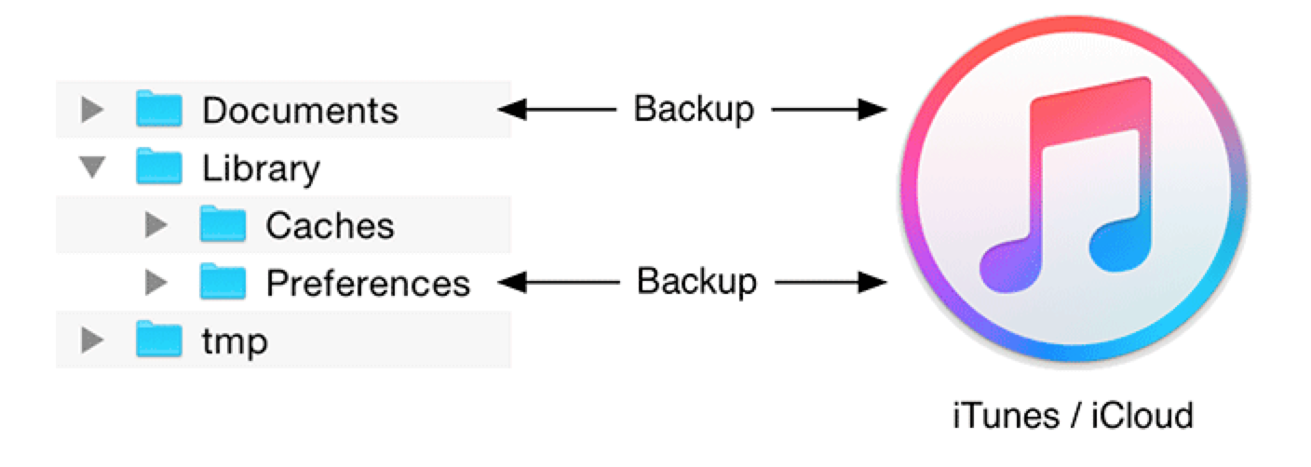

|  |  |  |  |  |
| --- | --- | --- | --- | --- |
|  |  | ถูกลบอัตโนมัติ | Back up ตอน Sync | User เข้าถึงได้ |
| *AppName*.app | ไว้อ่าน | No | No | No |
| Documents | ไว้เขียนข้อมูล | No | Yes | Yes |
| Documents/Inbox | ไว้รับข้อมูลจาก App อื่น | No | No | Yes |
| Library/Caches | ไว้เขียนข้อมูลที่จะอยู่ข้ามการปิดเปิด | เมื่อ Disk เต็ม | No | No |
| Library/Preferences | จัดการอัตโนมัติผ่านNSUserDefaults | No | Yes | No |
| tmp | ไว้เขียนข้อมูลชั่วคราว | เมื่อปิด App | No | No |

การเข้าถึงไฟล์ทำผ่าน URL โดยสร้าง URL ตั้งต้นจาก

FileManager.default.urls(for: .documentDirectory, in: .userDomainMask)

แล้วใช้ appendPathComponent เพื่อขยายต่อ

ตัวอย่าง

let rootURL = FileManager.default.urls(for: .documentDirectory,

in: .userDomainMask)[0]

let dirURL = rootURL.appendingPathComponent("grade", isDirectory: true)

let fileURL = dirURL.appendingPathComponent("file.txt")

การเข้าถึงและจัดการไฟล์จะทำผ่าน FileManager.default เช่น

let fm = FileManager.default

fm.fileExists(atPath: dirURL.path)

do {

try fm.createDirectory(at: dirURL,

withIntermediateDirectories: true, attributes: nil)

} catch {

print("Problem with directory")

}

createDirectory throws exception จึงต้องมี try catch

# Saving App State

ทำ TableView Worksheet ก่อน

เราสามารถ Save Object ได้ถ้า Object รองรับ NSCoding protocol

protocol NSCoding {

func encode( with aCoder: NSCoder)

init?( coder aDecoder: NSCoder)

}

ตัวอย่างการทำ NSCoding

class Data:NSObject{

    var height:Float

    var name:String

    func init(){

        self.height = 0

        self.name = "N/A"

    }

}

เป็น

class Data:NSObject,NSCoding{

    var height:Float

    var name:String

    override init(){

        self.height = 0

        self.name = "N/A"

    }

    //MARK:NSCoding

    enum VKey:String {

        case height = "height"

        case name = "name"

    }

    required init?(coder aDecoder: NSCoder) {

        self.height = aDecoder.decodeFloat(forKey: VKey.height.rawValue)

        self.name =

aDecoder.decodeObject(forKey: VKey.name.rawValue) as! String

    }

    func encode(with aCoder: NSCoder) {

        aCoder.encode(self.height, forKey: VKey.height.rawValue)

        aCoder.encode(self.name, forKey: VKey.name.rawValue)

    }

}

เราใช้ enum:VKey เพื่อลดโอกาสในพิมพ์ผิด (ใช้ชื่ืออื่นนอกจาก VKey ได้) และให้ใช้ method ของ NSCoder ที่ตรงกับ Data type. Array ถือเป็น Object ชนิดหนึี่ง

1. เปิด Project จากงาน TableView
2. ให้ Student ให้รองรับ NSCoding Protocol (เฉลย ท้ายเอกสาร)
3. ใน StudentData ให้สร้าง private field fileURL เพื่อเก็บ URL ของไฟล์ที่จะเอาไว้เก็บข้อมูล field นี้จะถูกตั้งค่าตอน init (เฉลย ท้ายเอกสาร) ลอง run ดูเพื่อดูว่า Simulator เก็บไฟล์ไว้ที่ไหน
4. สร้าง function save (ที่เป็น private) ใน StudentData เพื่อ save ข้อมูลเวลามีการเปลี่ยนแปลงการ save ใช้ static method archiveRootObject ของ NSKeyedArchiver (Hint ข้อมูลคือ field ที่ต้องการ save) (เฉลย ท้ายเอกสาร)
5. แก้ไข method ต่างๆของ StudentData ให้เรียก function save เมื่อมีการเปลี่ยนแปลงข้อมูล
6. เพิ่มการ Load ข้อมูลจาก Save ใน init ของ StudentData เพื่อให้ load data เมื่อมีการสร้าง StudentData ใหม่เมื่อ App ถูกปิดแล้วเปิดใหม่ โดยใช้ static method unarchiveObject ของNSKeyedUnarchiver (เฉลย ท้ายเอกสาร)

อย่าลืม comment ส่วนที่สร้าง Student สุ่มๆใน ViewController ออกก่อนทดสอบ

ทดสอบ ใส่ข้อมูลแล้วปิด App แล้วเปิดใหม่ดูว่าข้อมูลยังอยู่ไหม

# เขียนอ่านไฟล์รูป

ทำ Camera Worksheet ก่อน

1. เปิด Project จากงาน Camera

เราสามารถสั่งให้ Object เขียนข้อมูลลงใน File โดยตรงได้ถ้า Object มี method

write(to url: URL, options: Data.WritingOptions = default) throws

Class ที่รองรับเช่น Data, String, etc

การเขียนรูปจะแปลงให้ UIImage เป็น Data โดย UIImagePNGRepresentation หรือ UIImageJPEGRepresentation (Default SDK รองรับแค่ jpeg,png และ pdf)

1. หลังถ่ายรูปแล้วให้เขียนรูปลงใน file image.jpg ใน directory Documents (เฉลย ท้ายเอกสาร)

การโหลดรูปทำได้โดยสร้าง UIImage จาก URL

1. ใน viewDidLoad ให้ load รูปล่าสุดที่ถ่ายไว้มาแสดงถ้ามี (เฉลย ท้ายเอกสาร)

ในงานที่ต้อง Load รูปเข้าออกบ่อยๆ ควรใช้ NSCache เพื่อช่วยจัดการหน่วยความจำเพื่อความเร็ว

Answer

Task 2

ส่วนที่เพิ่มมา

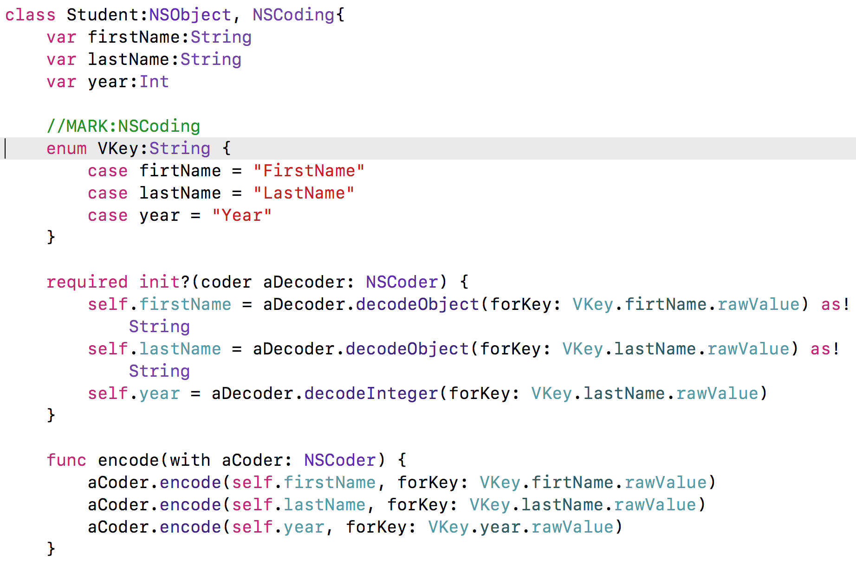

Task 3

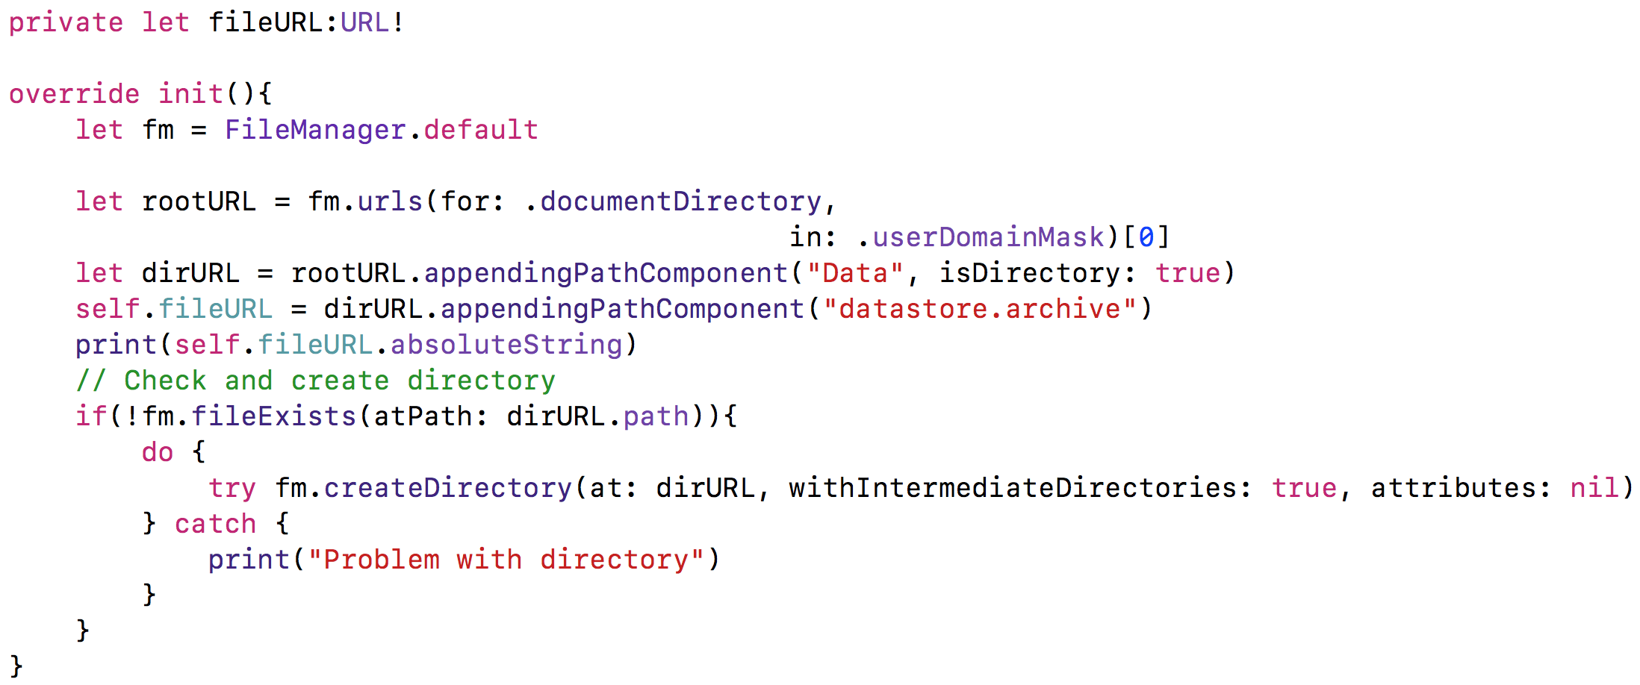

Task 4



Task 6

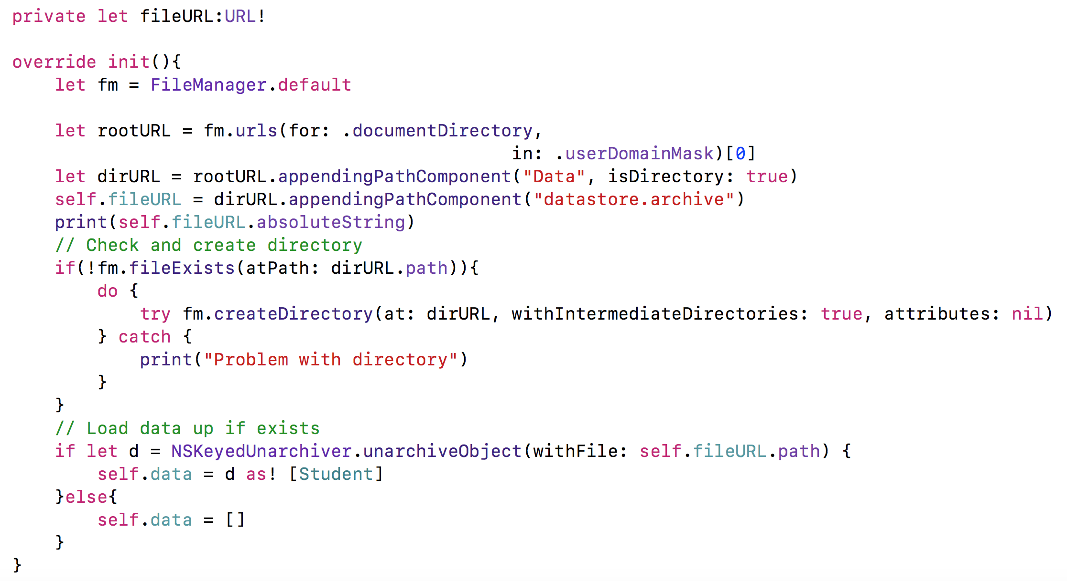

Task 8

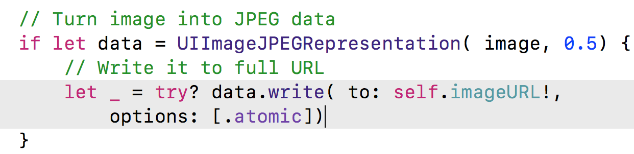

Task 9

